“ Pre-ABONA Wv ”
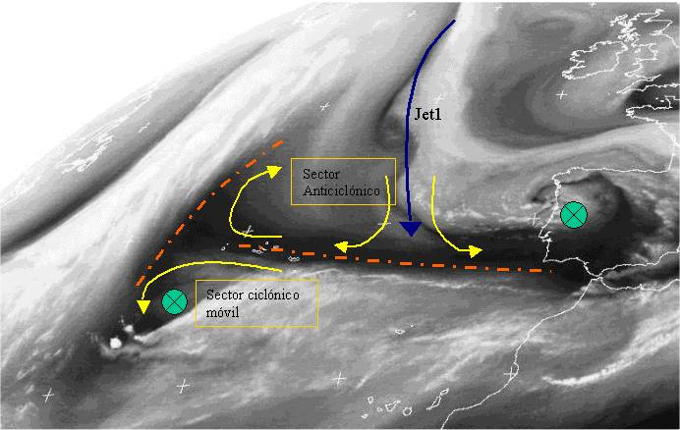
10/12/2002 00z
El Jet1 inicialmente poseía orientación norte-sur, llegando a presentar en su recorrido descendente varios máximos de vorticidad por cizalladura. Algunos de ellos evoluciono totalmente hacia máximos de vorticidad por curvatura que disparó algún desarrollo en superficie sin demasiada organización (norte de Madeira 10/12/02 18z).

Si descendemos por el jet nos encontramos con una zona de deformación que reconduce el flujo hacia el este y hacia el oeste, constituyendo así una configuración en champiñón (en esta diagnosis, ya un poco deformada). El flujo relativo del Este muere en el vórtice que acompañaba la borrasca gallega, por el contrario el flujo oeste se encuentra con otra nueva banda de deformación y se produce una segunda configuración en champiñón, en ésta última distingo su sector ciclónico de su opuesto.

Mas tarde este sector ciclónico se trasladó hacia Canarias, ya degenerada la estructura en champiñón y sí bien patente una onda con un máximo de vorticidad por curvatura, situada al oeste del Archipiélago. Quedando éste en su parte delantera (divergencia en altura-salida de vientos).

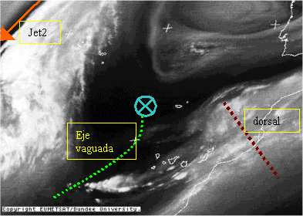
11/12/02 00z
Justamente esta zona es la que ofrece mayor forzamiento, y de ahí la observación nocturna por varios foreros de núcleos tormentosos al sur de las islas, el que suscribe también lo puede confirmar.

La onda móvil no llego a tener entidad en superficie (por lo menos observable con los niveles de resolución de los modelos operativos analizados en Internet) pero, parece que fue el causante de las precipitaciones del día 10, al norte de las islas 26 l/m2, los Realejos. Ya había pasado la discontinuidad de la borrasca gallega, la cual solo nos enriqueció inyectando-advectando humedad en capas medias-bajas. Y se empezaban a formar las primeras tormentas sin que éstas tuvieran conexión con la futura Abona.

Resumen

- Constitución de una doble estructura de champiñón.
- Degeneración de esta estructura y formación mas marcada de una onda al oeste de Canarias.
- Chorro descendente al oeste de esta onda (Jet2), que mas tarde intervendría en la formación de Abona.

Nota: Capítulo aparte y diagnosis propio de la formación de Abona merece ser descrita desde el punto de vista de la interpretación de las imágenes de Vapor de Agua, no mostrado aquí por su complejidad pero espero que sea expuesto con la ayuda de los demás foreros.

